תוכן עניינים
אלמוגים – המרוץ למיליון 1
שאלות - משימות 2
ניסוי: זיהוי חומרים נתונים 6

אלמוגים – המרוץ למיליון
אדית הלפרין
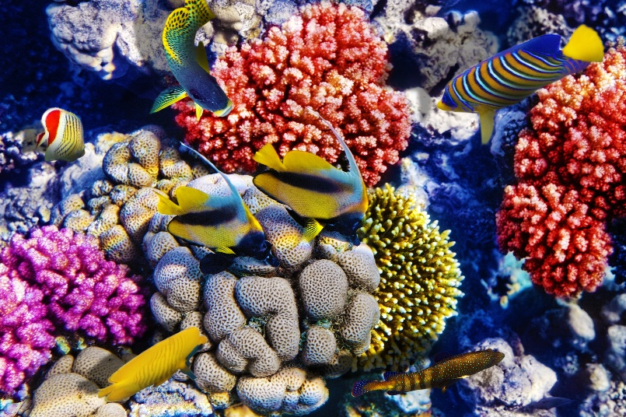
בהרכב האיזוטופים היציבים של חמצן והפחמן בשלדי אלמוגים טמון מידע רב על תנודות האקלים באזורים שונים בעולם. שלא כמו באיזוטופים רדיואקטיביים, באיזוטופים יציבים אין התפרקויות של הגרעין.

שלד האלמוגים עשוי מסידן פחמתי, CaCO_{3(s)} . השלד מכיל חמצן 18 ופחמן 13 שהם איזוטופים כבדים, וחמצן 16 ופחמן 12 שהם הקלים.
היחס בין כמויות האיזוטופים היציבים של החמצן (חמצן 18 לעומת חמצן 16) בשלד האלמוג מעניין אותנו במיוחד בגלל עובדה מעניינת: את היחס הזה קובעת טמפרטורת מי הים בזמן הבנייה של שלד האלמוג. כאשר הטמפרטורה של מי הים בסביבת האלמוג עולה, יהיה בשלד יותר חמצן 16 , וככל שטמפרטורת מי הים יורדת, יהיה בשלד יותר חמצן 18 . מכאן שהיחס בין כמויות האיזוטופים של החמצן בשלד האלמוג יכול לספק מידע על שינויים בטמפרטורת מי הים בעבר.

שאלות - משימות
שאלה 1
- איזה חומר בשלד האלמוג מכיל את האיזוטופים היציבים של חמצן ופחמן? (אות ראשונה)
- ציינו האם חומר זה הוא יסוד, תרכובת או תערובת. (אותיות 2,3)
- ציינו מהו סוג החומר הזה: מתכת, חומר יוני, אטומרי או מולקולרי? נמקו. (אות 5)
- תארו את החומר ברמה המיקרוסקופית. התייחסו למרחקים בין החלקיקים, כוחות המשיכה ואופני התנועה.

כדי לפתור את כתב החידה עליכם להשתמש באותיות של התשובות משאלות 1-2-3 כפי שמופיע בסוגריים ולפענח את 2 המילים המסתתרות בחידה הבאה:


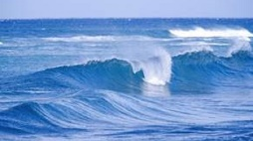

___ פ ___ ___ ___ ___ ____ ה

שאלה 2
פחמן 14 הוא איזוטופ רדיואקטיבי. בהתפרקות הגרעין שלו משתנה מספר הפרוטונים והנויטרונים ללא שינוי במסה.
1. איזה חלקיק נפלט?
2. מהו היסוד המתקבל בהתפרקות זו?
3. מה הקשר בין יסוד זה למֵי מֶלֶך? מה צבעם? למה משמשים מֵי מֶלֶך?
4. מי גילה יסוד זה ובאיזו שנה? ________________________

שאלה 3
השלם את התשבץ הבא:

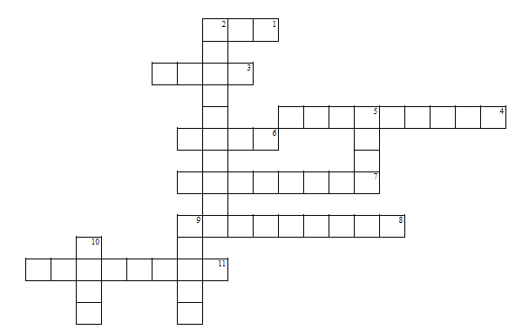
  מאוזן
  1. | CaCO3 שימש בעבר כ ____ עבור מורים
  3. | התפרקות פחמן 14 משחררת חלקיק ___
  4. | חומר בשלד האלמוג שאינו מסיס במים
  6. | פחמן 14 מתפרק ומתקבל ________
  7. | ההבדל בין חמצן 18 לחמצן 16 נובע מכמות ה___ בגרעין
  8. | חמצן 18 וחמצן 16 הם: ____
  11. | היחסים בין החמצנים השוני והפחמנים השונים נותנים אינדיקציה על ה____ של מי הים
  מאונך
  2. | פחמן 14 הוא איזוטופ ____
  5. | מצב מי הים משפיע על נוכחות יוסד זה בשלד האלמוג
  9. | חומר המכיל את היסוד המתקבל מפירוק פחמן 14
  10. | CaCO3 הוא חומר ___

פתרון התשבץ -
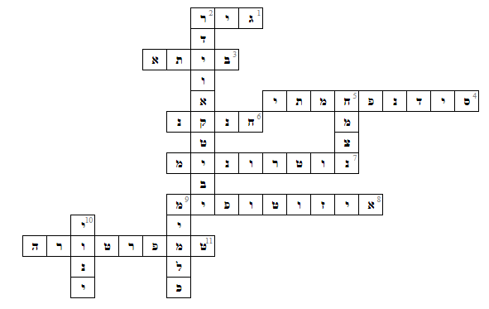

שאלה 4
בדקו את הרכב האיזוטופים היציבים של חמצן בשלדי אלמוגים משונית שבמרכז האוקיינוס השקט. גיל השונית כ- 100 שנה.
מיחס בין כמויות האיזוטופים, $\frac{{}_{}^{16}{O כמות}}{{}_{}^{18}{O כמות}}$ , הסיקו שהאזור התחמם עם הזמן.
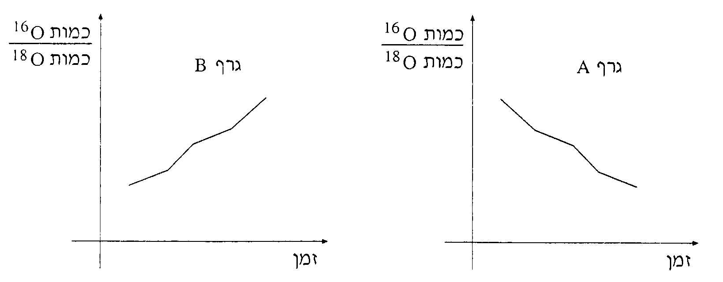
לפניכם שני גרפים, A ו- B , המתארים את השתנות עם הזמן של היחס בין כמויות האיזוטופים בשלדי האלמוגים.

איזה מהגרפים, A או B , עשוי להתאים לממצאי הבדיקה? נמקו על פי הקטע.

שאלה 5

ניסוי: זיהוי חומרים

נתונים:
סידן פחמתי נוטה להצטבר בקומקומים ובצנרת המים הביתית וקרוי גם בשם אבנית.
סידן פחמתי הוא גם המרכיב העיקרי בקליפת ביצים של זוחלים ועופות.
ידוע שחומץ "מעכל" את הקליפה הסידנית של ביצים , תהליך המלווה בתסיסה, חומצה בעצם מגיבה עם סידן פחמתי. בתגובה זו נפלטים פחמן דו חמצני ומים.

הניסוי:
במגש שלפניכם 4 כוסות עם חומרים שונים ללא תווית זיהוי A -,B,C,D.
החומרים בכוסות הם –
סוכרוז C₁₂H₂₂O_{11(s)}
סידן פחמתי CaCO_{3(s)}
נתרן כלורי NaCl_{(s)}
נחושת כלורית CuCl_{2(s)}
- הציעו בדיקות שעליכם לבצע על לזהות את החומרים.
- הכינו רשימה מפורטת של ציוד וחומרים הדרושים לכם.
- גשו למורה לאישור התוכנית.
- בצעו את הבדיקות.
- סכמו את הבדיקות שביצעתם בטבלה.

מסקנות:
חומר A הוא ___________
חומר B הוא ___________
חומר C הוא ___________
חומר D הוא ___________

